Análisis de la importancia de la música Chilena

Objetivo: Apreciar el rol de la música en la sociedad a partir del repertorio trabajado, respetando la diversidad y riqueza de los contextos socioculturales.

Objetivo de la actividad: reconocer la importancia de la música dentro de las actividades socioculturales de chile en sus distintas zonas.

Indicaciones:
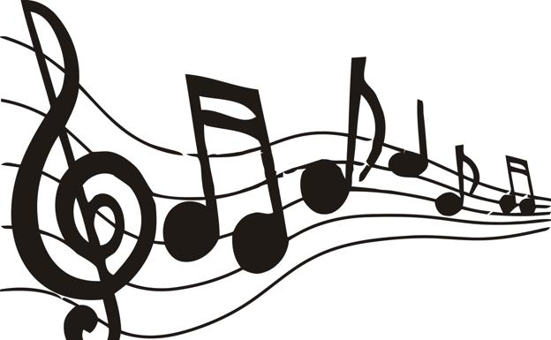
Lee atentamente la siguiente guía y responde en tu cuaderno las preguntas que se presentan a continuación.

Puedes enviar fotografías de tus trabajos al correo pamigovasquez@gmail.com
Como también tus dudas, consultas y dificultades.

MUSICA CHILENA
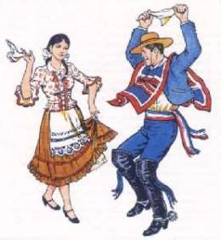
Música de Chile
La música chilena forma parte de la cultura tradicional de Chile. La historia de la música chilena está íntimamente relacionada con la Historia de Chile, y se ha plasmado en diversos estilos, como la música aborigen y folclórica, la música clásica europea, y la música popular como el jazz, el rock y las baladas o la cumbia. No obstante, la música que generalmente se asocia a la chilenidad es su baile nacional: la cueca.
Música de los pueblos aborígenes
Antes del descubrimiento y conquista de Chile, la música chilena era en realidad la música de los pueblos aborígenes, de la cual se conservan solamente algunos fragmentos y nociones. Se sabe que el inglés Charles Wellington Furlong grabó canciones onas y yaganes hacia el año 1907-1908. Eran canciones simples, que imitaban el sonido de los animales y el canto de las aves. Como instrumentos, utilizaban bastones de madera con los que golpeaban el suelo. Se utilizaban principalmente para ceremonias rituales.
Música mapuche
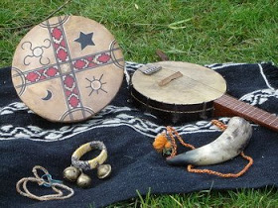
La música mapuche es la principal música aborigena en la actualidad, al ser la etnia indígena mayoritaria en Chile. La música tradicional mapuche es principalmente religiosa, aunque también existen composiciones amorosas y canciones acerca de la tierra natal, y sus melodías de temple monótono y triste. Usa instrumentos de percusión como el cultrún, de uso exclusivamente ritual, y las cascahuillas (cascabeles). Dos instrumentos característicos son la trutruca, una caña hueca de coligüe con un

cuerno en su extremo, y el trompe, que usa la garganta como caja de resonancia. También es muy importante la improvisación, que se hace sobre esquemas melódicos y rítmicos que se han transmitido oralmente de generación en generación. Los mapuche cantan y bailan para honrar a Ngenechén (deidad absoluta), siendo la música la

expresión de su fe. Esta música incluye canciones para voces solas, otras acompañadas de instrumentos y música exclusivamente instrumental. Los mapuche tenían canciones especiales para las diferentes actividades de la vida diaria, como por ejemplo, para el trabajo, para hacer dormir a un niño, para enterrar a los muertos, para jugar palin, etc. También tenían ceremonias especiales, donde se unía la danza con la música, como eran el Machitún, el Lepún, ceremonia agraria y el Nguillatún.
Música folklórica
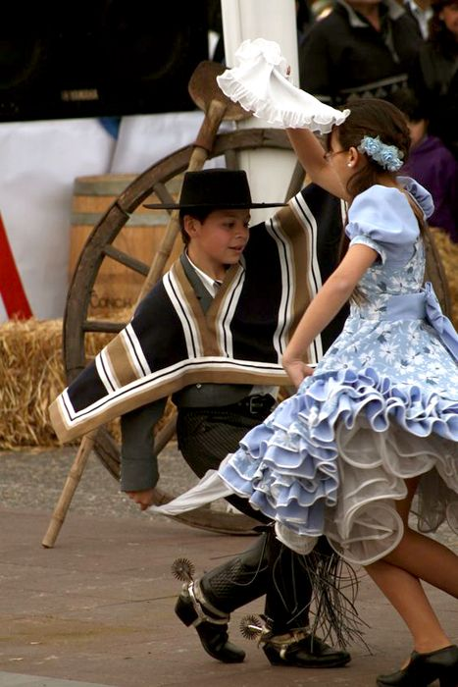
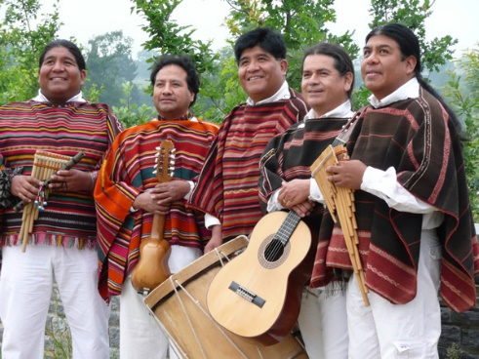
El baile nacional de Chile es la Cueca y sus canciones conforman la mayor parte de la música folclórica nacional. Sin embargo, la música folclórica de Chile va variando de acuerdo a la latitud. Es así como existe música característica del Norte, del Centro, del Sur y de isla de Pascua.
En el norte el folclór está fuertemente influenciado por la música andina, como también por las bandas militares que en tiempos de la colonia fueron traídas por los españoles. Es generalmente instrumental, y utiliza instrumentos como la caja, el bombo, la trompeta y la tuba, en las bandas, y la zampoña, la quena, el charango y la guitarra, en la andina. De esta zona, es especialmente famosa la Fiesta de La Tirana, con sus típicos bailes religiosos.
En la zona central, la cueca y la tonada son los estilos más característicos de la zona. Generalmente se ultilizan instrumentos como el acordeón, la guitarra, el bombo, el tormento, el guitarrón, la caja y el arpa. Además de la cueca son muy comunes "La Sajuriana" (originaria de Argentina), "La

Refalosa" (originaria de Perú). También es característico el baile de "El Sombrerito", en que el pañuelo se sustituye por el

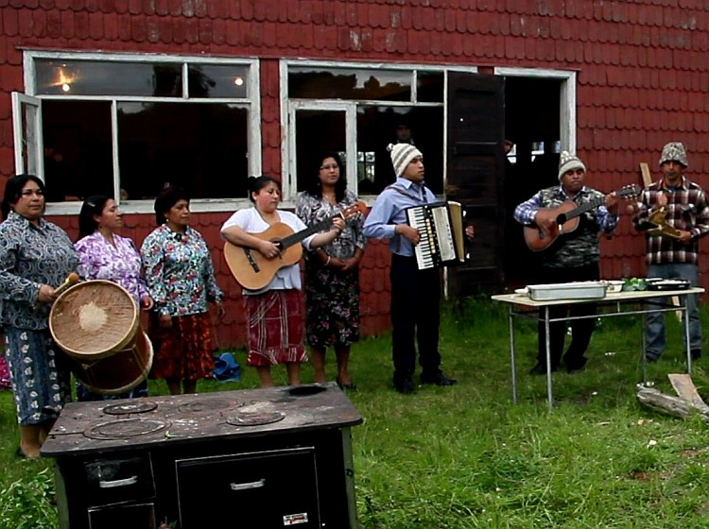
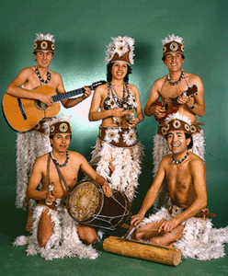
sombrero. El folclore de esta zona está estrechamente ligada a la cultura rural del país, y a la herencia española la cual su personaje emblemático es el huaso.
En el sur, particularmente en el Archipiélago de Chiloé, el folclore también tiene características particulares, pues se mantuvieron con pocos cambios muchas tradiciones españolas y otras se mezclaron con las huilliches, dando lugar a formas de expresión nuevas. Durante la guerra de Independencia de Chile, en que Chiloé se mantuvo fiel a la Corona, los soldados realistas introdujeron a las islas bailes como el chocolate o el pericón que luego se transformó en pericona. Aparte de los bailes festivos, se tocan pasacalles durante las fiestas religiosas, acompañados siempre por guitarras, bombos y acordeones. Dentro de las danzas más importantes están La Trastrasera, la pericona y el chocolate. El resto de la zona sur ha ido asimilando gradualmente el folclore de la zona central, en detreimiento de la tradiciones indígenas. Los alemanes que inmigraron a las provincias de Valdivia, Osorno y Llanquihue trajeron consigo el acordeón, que luego se extendió a todo el sur del país y se integró a la música ya existente.
En la isla de Pascua, las tradiciones culturales se transmiten de generación en generación y son muy características. Su música y danzas tienen más influencia polinésica que del Chile continental. Sus principales danzas son el sau-sau, el upa-upa, el ula-ula y el tamuré. Además de usar instrumentos universalizados como la guitarra, se utilizan otros como el palo de agua o el ukelele.

Música de investigación folklórica
Alrededor de los años treinta a sesenta se produjo en Chile un renacimiento en la popularidad y en la búsqueda de la música folklórica chilena, gestada por la aparición de nuevos grupos musicales entre los que se destacó en sus inicios el conjunto de Los Cuatro Huasos (este grupo nació en 1927 y permaneció aunque con cambios en sus integrantes hasta 1956) seguidos posteriormente por numerosos otros como Los de Ramón, Los Huasos Quincheros, El Dúo Rey Silva, Los Perlas y muchos más, lo que pasó a ser parte del folclore tradicional. Junto a ellos nacieron también muchos compositores chilenos e investigadores del folclore del país entre los que cabe destacar a Raúl de Ramón, Margot Loyola, Luis Aguirre Pinto, Violeta Parra entre muchos otros que aportaron canciones, bailes y recuperación de la música autóctona del país. Este movimiento no tuvo ninguna relación con elementos políticos los que aparecieron posteriormente con otros compositores y grupos musicales como se señala en la nueva canción chilena.

Cuestionario
1.- ¿En qué consistía la música de los aborígenes chilenos?
2.- ¿La música mapuche en que situaciones se utiliza y qué características tiene?
3.- ¿Qué factor influye en la música folclórica chilena?
4.- ¿Qué elementos caracterizan o han influido en la música de la zona norte?
5.- ¿Qué elementos caracterizan o han influido en la música de la zona centro?
6.- ¿Qué elementos caracterizan o han influido en la música de la zona sur?
7.- ¿Qué elementos caracterizan o han influido en la música de la isla de pascua?
8.- ¿Qué crees que los compositores de la música folclórica quieren transmitir a través de sus canciones?
9.- ¿Por qué crees que las ceremonias siempre están acompañadas de música?
10.- ¿cuál es el tipo de música que más se escucha en tu casa? ¿Qué sensación te provoca?
11.- ¿qué tan importante es para ti la música dentro de tu vida?
12.- ¿Hay alguna canción que te traiga recuerdos importantes? ¿Qué canción es? ¿Qué recuerdos se te vienen a la mente?
Puedes enviar fotografías de tus trabajos al correo pamigovasquez@gmail.com
Como también tus dudas, consultas y dificultades.

